淮北师范大学
线上考试操作手册

一、考前准备 2
（一）软件下载及设置 2
（1）软件下载： 2
（2）软件安装： 2
（3）软件设置： 2
（二）机位摆放及摆放效果 3
二、开始考试 5
（一）登录 5
（二）考试 7

一、考前准备：

（一）软件下载及设置

（1）软件下载：
①应用市场搜索“学习通”，查找到图标为的App，下载并安装。
②扫描下面的二维码，跳转到对应链接下载App并安装（如用微信扫描二维码请选择在浏览器打开）。

③移动设备浏览器访问链http://app.chaoxing.com/，下载并安装App。
注意：Android系统用户通过②③两种方式下载安装时若提示“未知应用来源”，请确认继续安装；IOS系统用户安装时需要动态验证，按照系统提示进行操作即可。
腾讯会议下载同理。

（2）软件安装：
在第一机位安装最新版学习通用于考试，在第二机位安装腾讯会议用于监控。

（3）软件设置：
学习通和腾讯会议请给予视频和音频及照片权限。
苹果：设置-学习通-相机打开
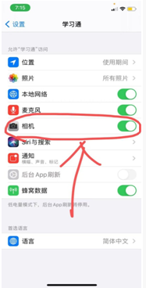
安卓：应用管理-学习通-允许相机访问
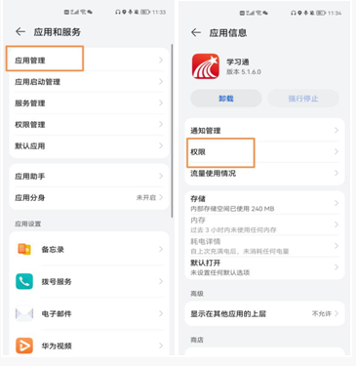

（二）机位摆放及摆放效果
（1）第一机位摆放如图1所示（若是美术创作过程不能一手书写一手拿手机，则可在两手书写时将第一机位固定放置，两种方式都需保证考试过程中面部始终在图像采集框中，如图2所示）。

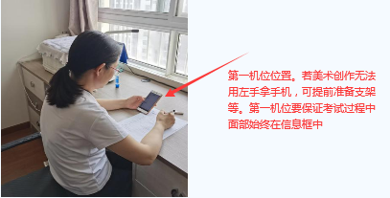 | 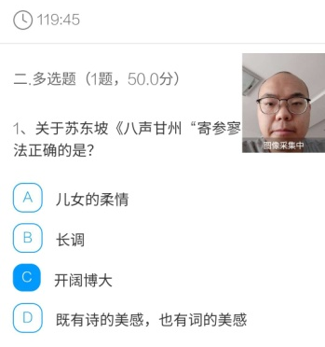
图1 第一机位摆放位置 | 图2 第一机位考试过程中面部需全程显示在图像采集框中

（2）第二机位位置摆放如图3所示，放在身体右后方或者左后方，最终效果图如图4所示。
  图3 第二机位摆放位置 | 

图4第二机位画面效果图

二、开始考试

（一）登录
请在正式考试前30分钟登录学习通，查看考试通知获取腾讯会议码，根据腾讯会议码进入腾讯会议。具体如图：
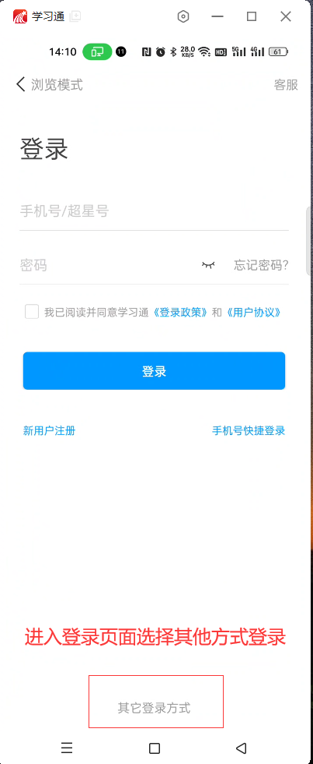 | 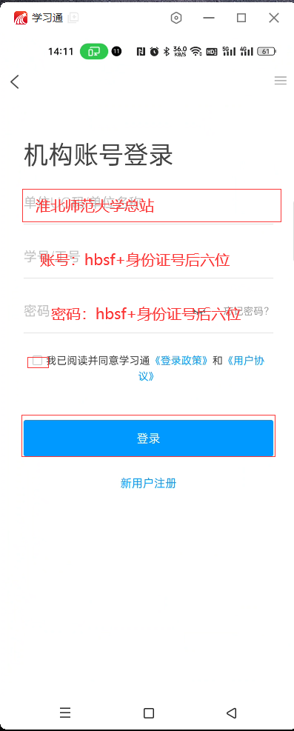 | 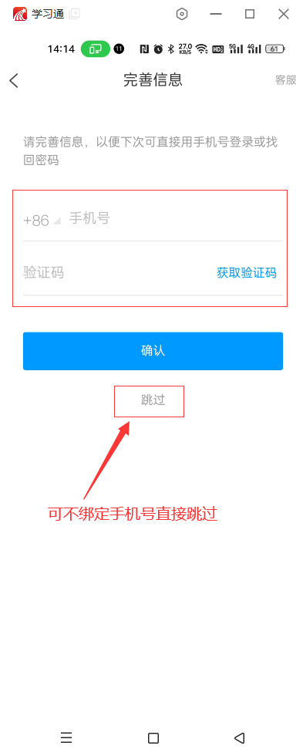
图1 登录其他登录方式 | 图2 输入账号密码 | 图3 无需绑定手机跳过

根据上图3步骤登录学习通后会在消息中查看到考试通知
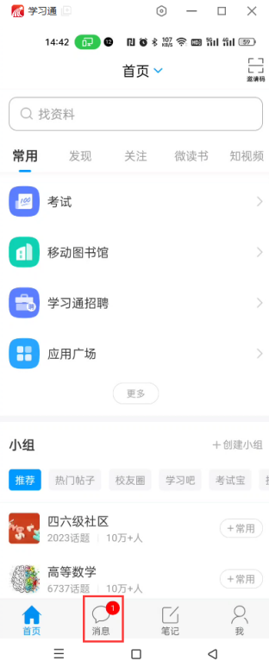 | 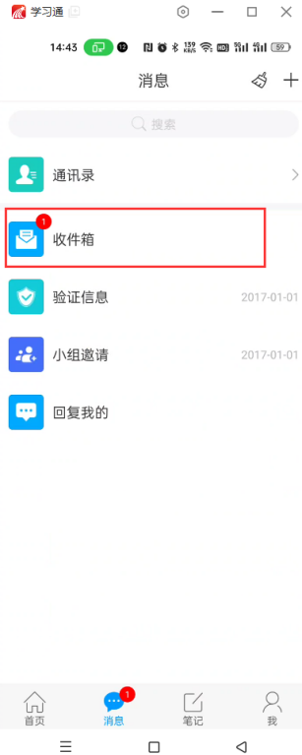 | 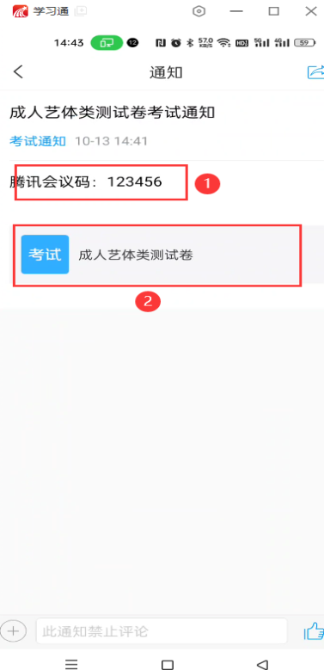
图4 查看消息提醒 | 图5 点击消息-收件箱 | 图6 获取自己的腾讯会议码
根据获取到的腾讯会议码，在第二机位登录腾讯会议。
 | 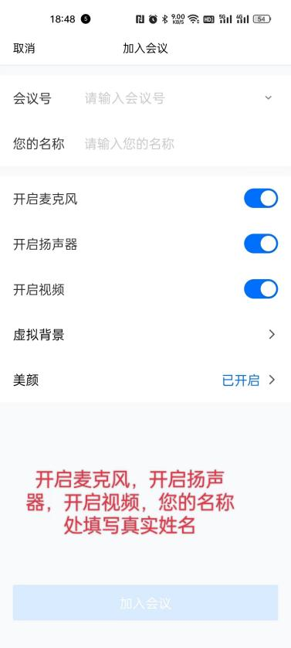
图6 登录腾讯会议 | 图7 选择加入会议按图输入信息，您的名称填写真实姓名，考试过程中全程保持安静，有问题才需反馈
注意：名称必须填写真实姓名，默认开启麦克风、打开扬声器、打开视频，若在考试过程中需要反馈问题才能说话，全程保持沉默，不得讲话影响他人考试。

（二）考试
在学习通点击刚才获得的考试通知中的2处的红框，进入，点击开始考试，进行人脸识别，然后开始答题。
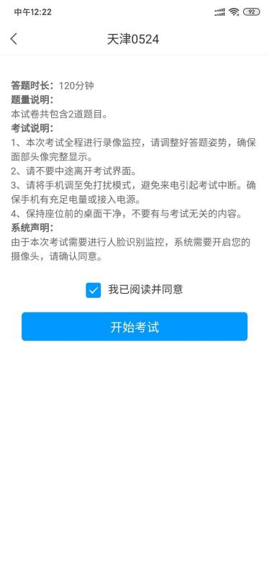

答题中保证人脸在视频框中，客观题直接在学习通中选择，主观题考生在手机端查看试题，并用准备好的空白答题纸工整的书写答案（标好题号序号等），答题纸书写完成一题即可点击拍照上传按钮进行拍照上传，若有多张照片可以点击多次拍照上传，若要删除已经上传的图片，选中删除即可（具体如下图1-3）。
  图1 客观题直接选择 | 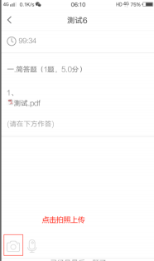  图2 主观题直接点击拍照上传，多个照片可以分别多次点击 | 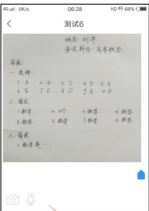  图3 图片需要删除的选择相应的图片删除即可

